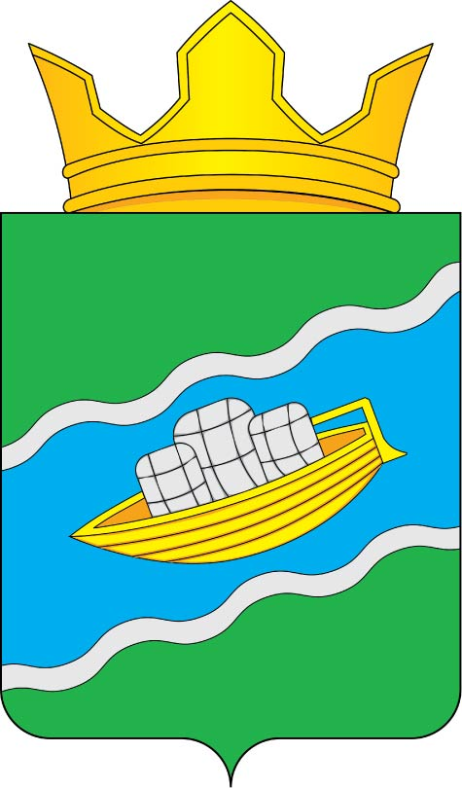

«НОШУЛЬ»
СИКТ ОВМÖДЧÖМИНСА
СОВЕТ

СОВЕТ
СЕЛЬСКОГО ПОСЕЛЕНИЯ
«НОШУЛЬ»

Республика Коми, с. Ношуль

РЕШЕНИЕ
ПОМШУÖМ

№ 2-28/06
от 29 сентября 2024 года

О форме голосования по избранию главы сельского поселения «Ношуль»

На основании статьи 36 Федерального закона от 6 октября 2003 года № 131-ФЗ «Об общих принципах организации местного самоуправления в Российской Федерации», статьи 30 Устава муниципального образования сельского поселения «Ношуль», Совет сельского поселения «Ношуль» РЕШИЛ:

1.Голосование по избранию главы сельского поселения «Ношуль» муниципального района «Прилузский» Республики Коми провести в форме открытого голосования.
2.Настоящее решение вступает в силу со дня его принятия.
3.Настоящее решение подлежит официальному опубликованию в бюллетене «Информационный вестник Совета и администрации сельского поселения «Ношуль».

Председательствующий заседания
Совета сельского поселения «Ношуль» ___________________ Овчинникова О.Н.
(подпись)

